_.pick(obj,key1,key2); 从对象中返回需要的key重组新对象，如果不存在key，则返回{}

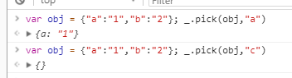

_.where(data,{查询条件}); 返回一个数组对象[{},{}]
找不到，返回[]
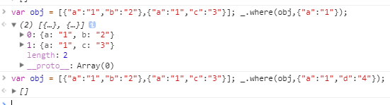
_.findWhere(data,{查询条件}); 返回符合条件的对象{},
找不到，返回undefined
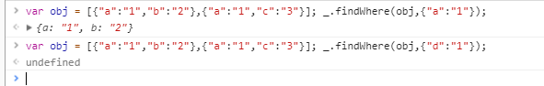

=>
右边代码块多于一条语句，就要使用大括号将它们括起来，并且使用return（）返回

字符串拼接: {'string'+this.var}
字符模板 ``,中间包含变量则：${var} 表示

router:根据URL路径找到对应组件，并渲染的过程称为路由

<Link to="/path"> link创建HTML链接元素，点击后不跳转，被link截取跳转，把跳转的路径传给router,实现渲染

